COMUNICATO STAMPA
IQD fornisce informazioni aggiornate per gli utilizzatori del suo oscillatore al rubidio IQRB-1
Disponibili aggiornamenti per l’IQRB-1
Waldenburg (Germania), 17 febbraio 2021 – Lanciato sul mercato 8 anni fa, l’IQRB-1 è oggi un elemento chiave di molti sistemi di sincronizzazione in tutto il mondo. Nel laboratorio di prova presso la propria sede di Crewkerne in Gran Bretagna, IQD, azienda del gruppo Würth Elektronik eiSos, è in grado di eseguire numerosi test standard e su misura per i clienti. Dopo l'esecuzione di prove complesse, IQD ha pubblicato un manuale completo, che raccoglie una sintesi dei test eseguiti, dei risultati ottenuti e dei relativi effetti. Questa pubblicazione viene ora messa a disposizione di tutti i clienti.
Con l’interconnessione sempre maggiore tra uomini, macchine e dispositivi, la necessità di un timing esatto diventa una chiave di successo determinante. Un mondo smart può funzionare alla perfezione solo quando ogni cosa è puntuale. Grazie alla sua precisione, a una buona stabilità a breve termine e a una straordinaria stabilità a lungo termine, l’oscillatore IQRB-1 di IQD contribuisce all’infrastruttura di timing a livello mondiale. È perfettamente adatto come riferimento di frequenza e temporale, ad esempio per stazioni base di comunicazione, dotazioni radio o industriali.
L’IQRB-1 è un elemento fondamentale dell’offerta sempre maggiore di oscillatori al rubidio di IQD, ampliata di recente con i modelli ICPT-1 e IQRB-4. Ulteriori informazioni sull’IQRB-1 e in generale sull’offerta di oscillatori al rubidio sono disponibili al link www.iqdfrequencyproducts.com.
È possibile ricevere una copia del manuale relativo all’IQRB-1 richiedendola all’ufficio vendite di IQD.

Immagini disponibili
Le seguenti immagini possono essere scaricate da internet e stampate: http://www.htcm.de/kk/wuerth

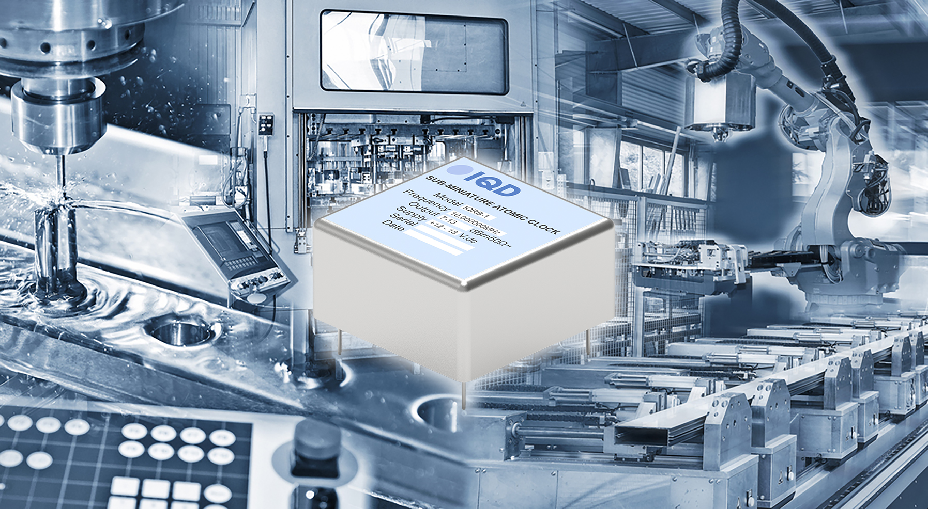Foto di: IQD
IQRB-1, l’oscillatore al rubidio di IQD

IQD
Con oltre 40 anni di esperienza nella produzione di prodotti a frequenza, IQD è un riconosciuto leader di mercato nel settore della regolazione di frequenza e fa parte del gruppo Würth Elektronik eiSos, uno dei produttori leader europei di componenti passivi. Con una clientela attiva in più di 80 Paesi, la IQD offre la più vasta gamma di prodotti a frequenza disponibili, che si estende da articoli commerciali a buon mercato a versioni speciali per l'impiego in applicazioni ad alta affidabilità nel settore industriale automobilistico, tra cui: Cristalli al quarzo, oscillatori a tempo, quarzi e oscillatori AEC-Q200, VCXO, TCXO, OCVCSO e OCXO, con OCXO a sincronizzazione GPS e oscillatori al rubidio.
Per ulteriori informazioni consultate www.iqdfrequencyproducts.com

Informazioni sul gruppo Würth Elektronik eiSos
Il gruppo Würth Elektronik eiSos è produttrice di componenti elettronici ed elettromeccanici per il settore dell'elettronica e lo sviluppo delle tecnologie per soluzioni elettroniche orientate al futuro. Würth Elektronik eiSos è uno dei maggiori produttori europei di componenti passivi, attivo in 50 Paesi, con stabilimenti in Europa, Asia e America settentrionale che riforniscono una clientela sempre crescente a livello mondiale.
La gamma di prodotti comprende componenti per la compatibilità elettromagnetica (CEM), induttori, trasduttori, componenti HF, varistori, condensatori, resistenze, quarzi, oscillatori, moduli d'alimentazione, trasformatori di energia wireless, LED, sensori, connettori, elementi per la fornitura di corrente, tasti e interruttori, tecniche di connessione, portafusibili e soluzioni per la trasmissione di dati wireless.
La disponibilità a magazzino di tutti i componenti del catalogo senza limite minimo d'ordine, i campioni gratuiti e l'elevato supporto dei nostri dipendenti specializzati e addetti alle vendite così come la vasta scelta di strumenti caratterizzano l'orientamento all'assistenza dell'impresa, unico nel suo genere.
Con la partnership tecnologica con la squadra di Formula E Audi Sport ABT Schaeffler ed il suo supporto alle corse Formula student, il gruppo imprenditoriale mostra la sua forza innovativa nel settore della mobilità elettrica (www.we-speed-up-the-future.com).
Würth Elektronik fa parte del gruppo Würth, leader mondiale nelle tecniche di montaggio e di fissaggio. L'azienda offre impiego a 7300 dipendenti e nel 2019 ha registrato un fatturato di 822 milioni di Euro.
Würth Elektronik: more than you expect!
Per ulteriori informazioni consultare il sito www.we-online.com
Per ulteriori informazioni:  IQD Frequency Products Ltd  Rebecca Long  Station Road  Crewkerne  Somerset  TA18 8AR  Regno Unito  Telefono: +44 1460 270270  E-Mail: rebecca.long@iqdfrequencyproducts.com  www.we-online.com  www.iqdfrequencyproducts.com | Contatto per la stampa:  HighTech communications GmbH  Brigitte Basilio  Brunhamstrasse 21  81249 München  Germania  Telefono: +49 89 500778-20  Fax: +49 89 500778-77  E-Mail: b.basilio@htcm.de  www.htcm.de

